Министерство образования и науки РФ
Пермский национальный исследовательский политехнический университет
Электротехнический факультет
Кафедра Информационные технологии и автоматизированные системы

Объектно-ориентированное программирование
Лабораторная работа № 5-6
Вариант 19
Тема: «Функции, многомерные и рваные массивы, строки»

Выполнил: студент группы РИС-25-3б
Черемных К.О.
Проверил: ассистент кафедры ИТАС
Варенцов Д.А.

г. Пермь – 2026
Оглавление
Постановка задачи: 2
Анализ задачи: 2
Код: 7
Результаты работы программы: 21
Заключение 24

Постановка задачи:
1. Сформировать динамический двумерный массив, заполнить его (вручную или случайными числами) и вывести на экран.
2. Удалить из двумерного массива строку, содержащую наибольший элемент матрицы, и вывести результат. (вариант 19)
3. Сформировать динамический рваный массив, заполнить его и вывести на экран.
4. Добавить строку в рваный динамический массив и вывести результат. (вариант 19)
5. Ввести строку символов. Слова в строке разделены пробелами и знаками «,», «;», «:», предложения заканчиваются знаками «.», «!», «?».
6. Перевернуть каждое слово, номер которого совпадает с его длиной (вариант 19).
7. Вывести результаты обработки.

Анализ задачи:
Задача 1:
1. Двумерный массив создаётся в функции CreateArray, которая возвращает готовый массив типа int[,]. Сначала с помощью функции InputParseInt вводятся количество строк rows и количество столбцов cols, после чего память выделяется динамически: new int[rows, cols]. Размеры задаются во время работы программы, поэтому массив является динамическим.
2. Функция InputParseInt нужна, чтобы каждый раз не писать вручную проверку ввода. Она в бесконечном цикле выводит приглашение и вызывает int.TryParse; если введено не целое число, выводится сообщение об ошибке и ввод повторяется, а при корректном вводе значение возвращается.
3. Массив можно заполнить двумя способами. При выборе пункта «Вручную» двумя вложенными циклами for каждый элемент вводится с клавиатуры, при этом пользователю сообщаются индексы элемента. При выборе пункта «Заполнить рандомными числами» создаётся объект класса Random, и каждому элементу присваивается значение rnd.Next(-100, 101), то есть случайное число от -100 до 100 включительно. Если выбран любой другой пункт, выводится сообщение «Такой вариант отсутствует!».
4. Вывод выполняет функция PrintArrayD. Сначала проверяется, что массив не пуст (array.Length == 0). Затем двумя вложенными циклами элементы выводятся построчно через два пробела, количество строк и столбцов определяется методом GetLength(0) и GetLength(1).
Задача 2:
1. Функция DeleteRowWithMaxEl принимает двумерный массив и возвращает новый. В начале массив выводится на экран, затем проверяется, что он не пуст.
2. Для поиска наибольшего элемента переменной max присваивается значение array[0, 0], после чего двумя вложенными циклами все элементы сравниваются с max; если встречен больший элемент, он становится новым максимумом.
3. Максимальный элемент может встречаться в нескольких строках, поэтому подсчитывается количество строк toRemove, содержащих max. В каждой строке достаточно найти один такой элемент, поэтому после первого совпадения внутренний цикл прерывается оператором break.
4. Если toRemove совпадает с количеством строк массива, то после удаления массив стал бы пустым. В этом случае выводится сообщение «Все строки содержат максимум — массив станет пустым.» и возвращается массив new int[0, 0].
5. Иначе создаётся новый массив result размером (число строк – toRemove) × (число столбцов). Исходный массив просматривается построчно: для каждой строки с помощью булевой переменной hasMax проверяется наличие максимума, и если его нет, строка копируется в result. В конце выводится сообщение о количестве удалённых строк и значении максимума, а новый массив возвращается в Main.
Задача 3:
1. Рваный массив – это массив массивов. Если в двумерном массиве int[,] все строки имеют одинаковую длину и хранятся в одном прямоугольном блоке памяти, то в рваном массиве int[][] каждая строка является отдельным одномерным массивом и может иметь собственную длину. Объявление выполняется в два шага: сначала создаётся массив ссылок new int[rows][], затем для каждой строки отдельно выделяется память arr[i] = new int[len].
2. Рваный массив формируется в функции CreateRaggedArray. Вводится количество строк rows и выбирается способ заполнения.
3. При ручном заполнении для каждой строки вводится её длина len, создаётся массив arr[i] = new int[len], после чего вводятся все его элементы.
4. При случайном заполнении пользователь задаёт минимальную и максимальную длину строки и минимальное и максимальное значение элемента. Длина каждой строки выбирается случайно: rnd.Next(minLen, maxLen + 1), а элементы – rnd.Next(minVal, maxVal + 1). Благодаря этому строки получаются разной длины.
5. Вывод выполняет функция PrintArrayR. В отличие от PrintArrayD, внутренний цикл ограничивается длиной конкретной строки array[i].Length, а не общим числом столбцов.
Задача 4:
1. Функция AddRowInArray принимает рваный массив и возвращает новый массив, длина которого на единицу больше. Сначала исходный массив выводится на экран, затем вводится длина новой строки и её элементы, а после этого выбирается место вставки.
2. Вставка в начало: новая строка записывается в result[0], а строки старого массива копируются со сдвигом на единицу: result[i + 1] = array[i].
3. Вставка в конец: новая строка записывается в result[array.Length], а строки старого массива копируются без сдвига: result[i] = array[i].
4. Вставка на позицию: вводится позиция pos. Если она выходит за пределы [0; array.Length], выводится сообщение об ошибке и возвращается исходный массив. Иначе строки с индексами от 0 до pos – 1 копируются без изменений, новая строка записывается в result[pos], а оставшиеся строки (с индексами от pos до конца) копируются со сдвигом на единицу.
5. Первые два случая являются частными случаями третьего: вставка в начало соответствует pos = 0, а вставка в конец – pos = array.Length. Универсальный алгоритм выглядит так: result[0..pos-1] = array[0..pos-1]; result[pos] = новая строка; result[pos+1..] = array[pos..]. Копируются только ссылки на строки, поэтому сами строки не дублируются в памяти.
Задача 5:
1. Ввод строки выполняет функция CreateString. Она предлагает два способа: ввод с клавиатуры и использование тестовой строки «В лесу родилась елка! В лесу она росла. Зимой и летом была стройная, зеленая!».
2. При вводе с клавиатуры цикл while (true) повторяется, пока не будет введена корректная строка. Проверяется, что строка не пустая (text.Length == 0); что последний символ строки – «.», «!» или «?»; что все символы допустимы. Допустимыми считаются буквы и цифры (char.IsLetterOrDigit), а также символы из массива разделителей { ' ', ',', ';', ':', '.', '!', '?', '-' }. Наличие символа в массиве проверяется методом Array.IndexOf.
3. При обнаружении ошибки выводится сообщение с указанием причины (для недопустимого символа – с самим символом), и ввод запрашивается заново. После успешной проверки строка возвращается в Main и сохраняется в переменной str.
4. Если выбран неверный пункт меню, функция сообщает об этом и возвращает пустую строку. В Main эта строка не обрабатывается дальше: задача 6 проверяет str.Length == 0 и просит сначала ввести строку.
Задача 6:
1. Функция ReverseWords переворачивает каждое слово, номер которого в строке совпадает с его длиной. Номера слов сквозные: строка не разбивается на предложения, нумерация идёт по всей строке с единицы.
2. Строка типа string неизменяема, поэтому она переводится в массив символов char[] методом ToCharArray, который можно менять на месте. В конце из изменённого массива создаётся новая строка new string(chars).
3. Строка просматривается одним циклом от 0 до chars.Length включительно. Дополнительная итерация нужна, чтобы корректно обработать последнее слово, если строка заканчивается на нём. Символ считается частью слова, если это буква или цифра (char.IsLetterOrDigit) либо дефис. Остальные символы (пробел, знаки препинания) считаются разделителями.
4. Пока идут символы слова, запоминается индекс начала wordStart и увеличивается длина wordLength. Когда встречен разделитель и слово закончилось, увеличивается номер слова wordNumber. Если wordNumber == wordLength, слово переворачивается: два индекса, left (начало слова) и right (конец слова), движутся навстречу друг другу, символы меняются местами через временную переменную. После обработки слова wordStart и wordLength сбрасываются.

Код:
using System;
namespace Laba5OOP
{
class Program
{
static void Main(string[] args)
{
int choice = -1;
int[,] arr = null;
int[][] arr1 = null;
string str = "";
string str1 = "";
do
{
Console.WriteLine("Какую задачу вы хотите выполнить?");
Console.WriteLine("\nЗадача 1: Сформировать динамический двумерный массив" +
"\nЗадача 2: Удалить строку с наибольшим элементом матрицы" +
"\nЗадача 3: Сформировать динамический рваный массив" +
"\nЗадача 4: Добавить строку в рваный динамический массив" +
"\nЗадача 5: Ввести строку" +
"\nЗадача 6: Перевернуть каждое слово строки, номер которого совпадает с его длиной" +
"\n0: Выйти из программы");
choice = InputParseInt("Какую команду вы хотите выполнить?");
switch (choice)
{
case 1:
Console.Clear();
arr = CreateArray();
PrintArrayD(arr);
break;
case 2:
Console.Clear();
if (arr == null || arr.Length == 0)
{
Console.WriteLine("Сначала создайте массив (Задача 1)!");
break;
}
arr = DeleteRowWithMaxEl(arr);
PrintArrayD(arr);
break;
case 3:
Console.Clear();
arr1 = CreateRaggedArray(arr1);
PrintArrayR(arr1);
break;
case 4:
Console.Clear();
if (arr1 == null || arr1.Length == 0)
{
Console.WriteLine("Сначала создайте массив (Задача 3)!");
break;
}
arr1 = AddRowInArray(arr1);
PrintArrayR(arr1);
break;
case 5:
Console.Clear();
str = CreateString();
Console.WriteLine(str);
break;
case 6:
Console.Clear();
if (str.Length == 0)
{
Console.WriteLine("Сначала создайте строку (Задача 5)!");
break;
}
str = ReverseWords(str);
Console.WriteLine(str);
break;
case 0:
Console.WriteLine("\nСпасибо, до встречи!");
break;
default:
Console.WriteLine("\nТакой пункт отсутствует! Введите 0, 1, 2, 3, 4, 5 или 6!");
break;
}
}
while (choice != 0);
}

static int InputParseInt(string prompt) // Функция, чтобы каждый раз не трайпарсить вводимое значение вручную
{
while (true)
{
Console.Write(prompt);
if (int.TryParse(Console.ReadLine(), out int value))
return value;
Console.WriteLine("Ошибка! Введите целое число.");
}
}

static int[,] CreateArray() // Функция для формирования двумерного массива. Функция возвращает массив
{
int rows, cols;
int choice1;
rows = InputParseInt("Введите количество строк в вашем массиве: ");
cols = InputParseInt("Введите количество столбцов в вашем массиве: ");
int[,] arr = new int[rows, cols];
choice1 = InputParseInt("\nКак вы хотите сформировать массив: " +
"\n1. Вручную" +
"\n2. Заполнить рандомными числами");
if (choice1 == 1)
{
for (int i = 0; i < rows; i++)
{
for (int j = 0; j < cols; j++)
{
arr[i, j] = InputParseInt($"Введите {j} элемент в строке {i}: ");
}
}
}
else if (choice1 == 2)
{
Random rnd = new Random(); // Объект класс Random для использования методов этого класса
for (int i = 0; i < rows; i++)
{
for (int j = 0; j < cols; j++)
{
arr[i, j] = rnd.Next(-100, 101); // Заполняем массив рандомными числами [-100; 101)
}
}
}
else
{
Console.WriteLine("Такой вариант отсутствует!");
}
return arr;
}

static void PrintArrayD(int[,] array) // Функция для печати двумернго массива в виде матрицы
{
if (array.Length == 0) // Проверка на пустоту
{
Console.WriteLine("Массив пуст");
return;
}
Console.WriteLine("Ваш массив: ");
for (int i = 0; i < array.GetLength(0); i++)
{
for (int j = 0; j < array.GetLength(1); j++)
{
Console.Write(array[i, j] + " ");
}
Console.WriteLine();
}
}

static int[,] DeleteRowWithMaxEl(int[,] array) // Функция для удаления строки, содержащей максимальный элемент. Функция возвращает массив
{
PrintArrayD(array);
if (array.Length == 0) // Проверка на пустоту
{
Console.WriteLine("Массив пуст");
return array;
}
int max = array[0, 0];
for (int i = 0; i < array.GetLength(0); i++)
{
for (int j = 0; j < array.GetLength(1); j++)
{
if (max < array[i, j])
{
max = array[i, j];
}

}
}
int toRemove = 0; // Число строк, содержащих max
for (int i = 0; i < array.GetLength(0); i++)
{
for (int j = 0; j < array.GetLength(1); j++)
{
if (array[i, j] == max)
{
toRemove++;
break; // Хватит одного max в строке
}
}
}
if (toRemove == array.GetLength(0)) // Проверка, если количество строк с max = количеству строк в массиве
{
Console.WriteLine("Все строки содержат максимум — массив станет пустым.");
return new int[0, 0];
}
int[,] result = new int[array.GetLength(0) - toRemove, array.GetLength(1)]; // Создаём новый массив, чтобы скопировать туда строки без максимума
int rows = 0;
for (int i = 0; i < array.GetLength(0); i++)
{
bool hasMax = false; // Переменная для проверки наличия max в строке
for (int j = 0; j < array.GetLength(1); j++)
{
if (array[i, j] == max) { hasMax = true; break; }
}
if (!hasMax) // Если max не встречается, то строку из старого массива переписываем в ноый и переходим на следующую
{
for (int j = 0; j < array.GetLength(1); j++)
result[rows, j] = array[i, j];
rows++;
}
}
Console.WriteLine($"Удалено строк {toRemove}, максимальный элемент(ы) = {max} ");
return result;
}

static int[][] CreateRaggedArray(int[][] array) // Функция для создания рваного массива. Так же как и прошлые возвращает массив
{
int rows;
int choice1;
rows = InputParseInt("Введите количество строк в вашем массиве: ");
choice1 = InputParseInt("\nКак вы хотите сформировать массив: " +
"\n1. Вручную" +
"\n2. Заполнить рандомными числами");
int[][] arr = new int[rows][];
if (choice1 == 1)
{
for (int i = 0; i < rows; i++)
{
int len = InputParseInt($"Сколько элементов будет в строке {i}?");
arr[i] = new int[len];
for (int j = 0; j < len; j++)
{
arr[i][j] = InputParseInt($"Введите {j} элемент в строке {i}: ");
}
}
}
else if (choice1 == 2)
{
int minLen = InputParseInt("Минимальная длина строки: ");
int maxLen = InputParseInt("Максимальная длина строки: ");
int minVal = InputParseInt("Минимальное значение элемента: ");
int maxVal = InputParseInt("Максимальное значение элемента: ");
Random rnd = new Random();
for (int i = 0; i < rows; i++)
{
int len = rnd.Next(minLen, maxLen + 1);
arr[i] = new int[len];
for (int j = 0; j < len; j++)
arr[i][j] = rnd.Next(minVal, maxVal + 1);
}
}
else
{
Console.WriteLine("Такого варианта нет — массив будет пустым.");
}
return arr;
}

static void PrintArrayR(int[][] array) // Функция для печати рваного массива в виде матрицы
{
if (array.Length == 0) // Проверка на пустоту
{
Console.WriteLine("Массив пуст");
return;
}
Console.WriteLine("Ваш массив: ");
for (int i = 0; i < array.Length; i++)
{
for (int j = 0; j < array[i].Length; j++)
{
Console.Write(array[i][j] + " ");
}
Console.WriteLine();
}
}

static int[][] AddRowInArray(int[][] array) // Функция для добавления строки в рваный массив
{
PrintArrayR(array);
int[][] result = new int[array.Length + 1][]; // Копия рваного массива, чтоб ызаписать тот же массив + новая строка
int choice;
int len = InputParseInt("Сколько элементов будет в новой строке?");
int[] arr = new int[len];
for (int i = 0; i < len; i++)
{
arr[i] = InputParseInt($"Введите {i} элемент в новой строке: ");
}
choice = InputParseInt("\nКуда вы хотите добавить строку: " +
"\n1. В начало" +
"\n2. В конец" +
"\n3. На позициб");
if (choice == 1)
{
result[0] = arr; // Вставляем в начало
for (int i = 0; i < array.Length; i++) // Идём, начиная со строки с индекос 1, т.к. на индекс 0 вставляем строку
{
result[i + 1] = array[i];
}
}
else if (choice == 2)
{
result[array.Length] = arr; // Вставляем строку на крайний индекс
for (int i = 0; i < array.Length; i++) // Идём до крайнего индекса не включительно
{
result[i] = array[i];
}
}
else if (choice == 3)
{
int pos = InputParseInt("Введите позицию, куда вставить: ");
if (pos > array.Length || pos < 0)
{
Console.WriteLine($"Ошибка: позиция {pos} вне [0, {array.Length}]");
return array;
}
for (int i = 0; i < pos; i++) // Идём до позиции не включительноо
{
result[i] = array[i];
}
result[pos] = arr; // Записываем на позицию
for (int i = pos; i < array.Length; i++) // Идём с позиции до конца
{
result[i + 1] = array[i];
}
}
else
{
Console.WriteLine("Такого варианта нет!");
}
return result;
}

static string CreateString() // Функция для ввода строки
{
int choice;
string text = "";
choice = InputParseInt("\nКак вы хотите ввести строку: " +
"\n1. С клавиатуры" +
"\n2. Использовать тестовую строку");
if (choice == 1)
{
while (true) // Цикл пока не введут корректную строку
{
Console.WriteLine("Введите строку символов: ");
text = Console.ReadLine();
if (text.Length == 0) // Проверка на пустоту
{
Console.WriteLine("Ошибка! Строка не может быть пустой.");
continue;
}
char lastChar = text[text.Length - 1];
if (lastChar != '.' && lastChar != '!' && lastChar != '?') // Проверка на наличие знака в конце строки
{
Console.WriteLine("Ошибка! В конце каждого предложения должен стоять знак (. ! ?).");
continue;
}
bool isValid = true;
char[] separators = { ' ', ',', ';', ':', '.', '!', '?', '-' }; // Все возможные разделители в строке
for (int i = 0; i < text.Length; i++)
{
char c = text[i];
if (!char.IsLetterOrDigit(c) && Array.IndexOf(separators, c) == -1) // Проверка на допустимые символы
{
Console.WriteLine($"Ошибка! Недопустимый символ: '{c}'");
isValid = false;
break;
}
}
if (!isValid)
{
continue;
}
break;
}
}
else if (choice == 2)
{
text = "В лесу родилась елка! В лесу она росла. Зимой и летом была стройная, зеленая!";
Console.WriteLine("Исходная строка: \n" + text);
return text;
}
else
{
Console.WriteLine("Такой вариант отсутствует!");
return text = "";
}
return text;
}

static string ReverseWords(string str) // Функция для переворота слов, номер которых совпадает с из длиной
{
if (str.Length == 0) // Проверка на пустоту
{
Console.WriteLine("Строка пуста");
return str;
}
char[] chars = str.ToCharArray(); // Переводим строку в массив символов, чтобы менять её
int wordStart = -1;
int wordNumber = 0;
int wordLength = 0;
for (int i = 0; i <= chars.Length; i++)
{
bool isLetterOrDigit = (i < chars.Length) && (char.IsLetterOrDigit(chars[i]) || chars[i] == '-') ; // Вторая проверка - проверка на символ или цифру и дефис
if (isLetterOrDigit)
{
if (wordStart == -1)
{
wordStart = i;
}
wordLength++;
}
else
{
if (wordStart != -1)
{
wordNumber++;
if (wordNumber == wordLength)
{
int left = wordStart;
int right = i - 1;
while (left < right)
{
char temp = chars[left];
chars[left] = chars[right];
chars[right] = temp;
left++;
right--;
}
}
wordStart = -1;
wordLength = 0;
}
}
}
return new string(chars);
}
}
}

Результаты работы программы:
Меню:
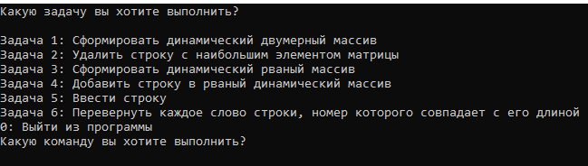

Задачи 1 и 2:
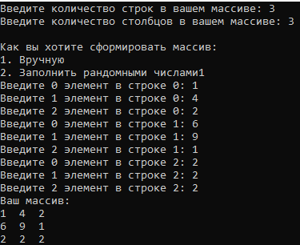
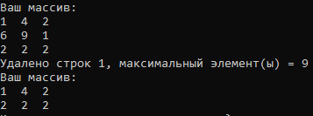

Задачи 3 и 4:
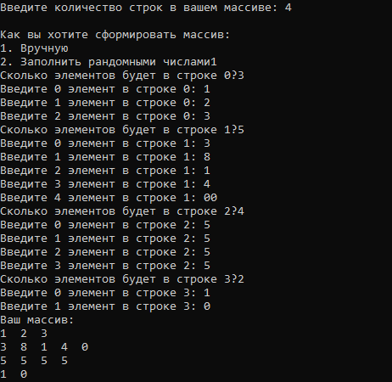
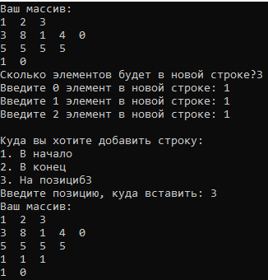
Задачи 5 и 6:
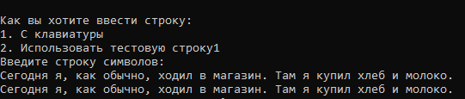
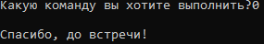

Заключение
В ходе выполнения лабораторной работы №5-6 были изучены многомерные и рваные динамические массивы, а также классы Array и String. Были реализованы алгоритмы удаления строки с наибольшим элементом из матрицы и добавления строки в рваный массив в начало, в конец и на произвольную позицию. Также были реализованы ввод и проверка строки, содержащей предложения и слова с разделителями, и переворот слов, номер которых совпадает с длиной, с использованием массива символов char[], метода char.IsLetterOrDigit.

